|  |
| --- |
| FPT POLYTECHNIC |
| **DỰ ÁN TỐT NGHIỆP** |
| NGÀNH CÔNG NGHỆ THÔNG TIN (ỨNG DỤNG PHẦN MỀM) |



|  |
| --- |
|  |

|  |
| --- |
| GIẢNG VIÊN HƯỚNG DẪN:  NGUYỄN NGỌC ANH |
| SINH VIÊN THỰC HIỆN:  HÀ VŨ NAM |
|  |
|  |

**MỤC LỤC**

1 Tổng quan 2

1.1 Hiện trạng 2

1.2 Yêu cầu hệ thống 2

1.3 Khảo sát một số hệ thống tương tự 4

2 Phân tích và thiết kế 5

2.1 Mô hình triển khai 5

2.2 Use case 5

2.2.1 Sơ đồ Use Case 5

2.2.2 Mô tả Actor 6

2.2.3 Mô tả Use Case 7

2.2.4 Phân quyền 9

2.2.5 Chi tiết Use Case 11

2.3 Thiết kế CSDL 24

2.3.1 Sơ đồ ERD 24

2.3.2 Thiết kế chi tiết 25

2.4 Thiết kế giao diện 29

2.4.1 Sơ đồ tổ chức giao diện 29

2.4.2 Phác thảo giao diện 31

# Tổng quan

## Hiện trạng

Sound Center là một doanh nghiệp chuyên kinh doanh nhạc cụ theo phương thức truyền thống. Hiện doanh nghiệp đã có 10 cơ sở kinh doanh trên khắp cả nước với lượng sản phẩm phong phú. Nhưng cũng vì thế mà việc quản trị kinh doanh theo phương thức truyền thống bằng văn bản càng ngày càng trở nên rắc rối và không còn phù hợp nữa.

Trưởng phòng kinh doanh của doanh nghiệp của Sound Center đã đề xuất phương án đó là chuyển dịch dần qua phương thức thương mại điện tử để có thể vừa mở rộng kinh doanh, vừa giúp cho việc quản lý sản phẩm thuận tiện hơn và được thông qua.

Vì vậy Sound Center yêu cầu đội dự án thiết kế một trang thương mại điện tử có thể vừa để trưng bày sản phẩm, buôn bán và quảng cáo cho thương hiệu vừa có thể để quản lý số lượng sản phẩm khổng lồ đang bày bán của doanh nghiệp.

## Yêu cầu hệ thống

Doanh nghiệp Sound Center muốn xây dựng trang thương mại điện tử với những yêu cầu sau:

* **Website dành cho người dùng:**
  + - * + Cung cấp hệ thống cửa hàng online.
        + Người dùng vừa là người mua vừa là người bán.
        + Người dùng gồm các thông tin:

Tên người dùng.

Tài khoản.

Mật khẩu.

Ngày đăng ký.

Số điện thoại.

Địa chỉ.

Email.

* + Bản thân chủ sở hữu ứng dụng cũng là một cửa hàng.
  + Người bán nếu muốn bán cần phải đăng ký cửa hàng.
  + Cửa hàng gồm các thông tin:
    - Tên cửa hàng.
    - Chủ cửa hàng.
    - Ngày đăng ký.
    - Gói bán hàng đăng ký.
    - Địa chỉ.
    - Số điện thoại.
    - Email.
    - Trạng thái.
  + Chủ cửa hàng có thể thêm người dùng khác vào làm nhân viên.
  + Phân quyền trong mỗi cửa hàng:
    - Nhân viên: Xem/duyệt/báo lỗi đơn hàng.
    - Quản lý: Có quyền như một nhân viên cộng thêm quyền sửa/xóa đơn hàng, thêm sản phẩm, thêm/sửa/xóa mặt hàng.
    - Chủ sở hữu: Có tất cả quyền trên cộng thêm quyền thay đổi thông tin cửa hàng, ngừng hoạt động cửa hàng.
  + Có các gói cửa hàng khác nhau cung cấp số lượng mặt hàng bày bán khác nhau tùy nhu cầu người bán.
  + Một cửa hàng hợp lệ phải đang bán ít nhất một mặt hàng.
  + Ứng dụng cung cấp sẵn một kho sản phẩm (mặt hàng là cách gọi một sản phẩm được bày bán) dành cho người bán.
  + Người bán có thể thêm sản phẩm vào hệ thống nhưng cần thông qua xét duyệt.
  + Trang chủ có 4 mục trình bày theo thứ tự:
    - Mặt hàng có lượt xem nhiều nhất sắp xếp theo lượt xem.
    - Mặt hàng được mua nhiều nhất sắp xếp theo lượt mua.
    - Mặt hàng cùng danh mục với danh mục của sản phẩm được người xem xem gần nhất sắp xếp theo lượt xem.
    - Những mặt hàng tương ứng với sản phẩm mới nhất của hệ thống sắp xếp theo độ mới.
    - Những cửa hàng có tổng lượt xem của các mặt hàng nhiều nhất sắp xếp theo số lượt xem.
  + Người xem có thể tìm kiếm sản phẩm theo tên hoặc danh mục.
  + Người xem vào trang của 1 cửa hàng có thể xem được đồng thời thông tin cửa hàng kèm danh sách mặt hàng của cửa hàng. Danh sách mặt hàng của cửa hàng có đủ những bộ sắp xếp như trên.
  + Người xem có thể xem thông tin chi tiết của mặt hàng.
  + Người xem có thể cho mặt hàng vào giỏ hàng hoặc mua một mặt hàng trực tiếp.
  + Khi nhấp thanh toán, người xem được xem xác nhận đơn hàng và phương thức thanh toán (đặt hàng tại cửa hàng hoặc thanh toán sai khi nhận giao hàng)
  + Sau khi chọn phương thức thanh toán, đơn hàng sẽ được chuyển về cửa hàng tương ứng. Cửa hàng sẽ xét duyệt đơn hàng hoặc báo lỗi nếu cần.
  + Sau khi giao dịch thành công, hóa đơn sẽ được gửi về email người mua và cửa hàng.
* **Website dành cho quản trị ứng dụng:**
  + Được phân tầng quản trị thành nhân viên, quản lý và quản trị viên.
  + Nhân viên được có những quyền sau:
    - Xem/sửa/tìm kiếm/xét duyệt thông tin sản phẩm theo tên sản phẩm, mã sản phẩm, danh mục, nhãn hàng.
    - Xem/tìm kiếm thông tin mặt hàng theo tên sản phẩm, tên cửa hàng, mã cửa hàng, danh mục, nhãn hàng.
    - Thêm/sửa thông tin cửa hàng.
    - Sửa thông tin người dùng.
    - Có quyền như một nhân viên cửa hàng tại cửa hàng độc quyền của chủ sở hữu ứng dụng.
  + Quản lý có toàn quyền của nhân viên và thêm một số quyền sau:
    - Xóa/sửa sản phẩm, mặt hàng, cửa hàng.
    - Thêm/xóa/sửa danh mục, nhãn hàng theo tên/mã.
    - Xóa cửa hàng.
    - Thêm/xóa/sửa các gói cửa hàng ứng dụng bán.
    - Thêm/xóa/sửa thông tin nhận viên.
    - Thêm/xóa thông tin người dùng.
    - Có quyền như một chủ sở hữu cửa hàng tại cửa hàng độc quyền của chủ sở hữu ứng dụng.
  + Admin có toàn bộ quyền quản lý tất cả các khía cạnh của ứng dụng.
    - * **Yêu cầu chung:**
        + Tất cả các danh sách đều được phân trang.
  + Tùy trường hợp sử dụng những bộ lọc hợp lý kèm theo những danh sách:
    - Lọc theo khoảng giá tiền.
    - Lọc theo cách thức thanh toán.
    - Lọc theo thành phố dựa theo những mặt hàng được tìm thấy.
    - Lọc theo danh mục.
    - Lọc theo nhãn hàng.
    - Lọc theo vùng.
  + Tùy trường hợp sử dụng những bộ sắp xếp hợp lý đi kèm theo những danh sách:
    - Sắp xếp theo bảng chữ cái.
    - Sắp xếp theo giá tiền thấp đến cao và ngược lại.
    - Sắp xếp theo lượt xem.
      * **Yêu cầu bảo mật**
        + Khách hàng chưa đăng nhập không thể đặt hàng và thực hiện các hành động liên quan đến quản lý cửa hàng.
        + Nhân viên, quản lý, quản trị viên phải đăng nhập mới được làm việc với hệ thống dành cho quản trị ứng dụng.

## Khảo sát những website khác

Giao diện:

1. Tiki:
2. Đăng nhập & Đăng Kí:

Không có form riêng nên hơi bất tiện cho người dùng, có tùy chọn đăng nhập bằng Social Account.

1. Form Trang chủ:

Hiển thị rõ ràng chi tiết, bắt mắt, các quảng cáo khuyến mãi được đặt thành các khối hình vuông bắt mắt, thanh menu dọc bên trái được bố trí hiển thị các danh mục liệt kê sản phẩm chính, phần dưới của trang chủ hiển thị các sản phẩm được giảm giá trong ngày, các từ khóa tìm được tìm kiếm nhiều nhất giúp người dùng có thể tiếp cận và tìm kiếm các sản phẩm hot một cách dễ dàng.

1. Form Sản Phẩm:

Trang sản phẩm hiện thị các sản phẩm thành 4 cột một cách chi tiết và rõ ràng, thanh bên trái của website có chức năng lọc các sản phẩm mà bạn cần tìm kiếm, lọc các sản phẩm theo đánh giá của người dung đã mua và lọc sản phẩm theo khoảng tiền rất tiện dụng cho người dùng dễ dàng trong việc tìm kiếm và chọn sản phẩm vừa ý.

1. Form Sản Phẩm Chi Tiết:

Hiển thị đầy đủ các thông tin mô tả, số lượng muốn mua, nút thêm vào giỏ hàng, hình ảnh video và điểm đánh giá của người dùng đối với sản phẩm 1 cách trực quan dễ giàng sử dụng.

1. Form Giỏ Hàng.

Giao diện trực quan, các thông tin về các sản phẩm đã thêm, các tùy chọn xóa hoặc chọn số lượng muốn mua, các sản phẩm đã thêm hiển thị rõ ràng kèm giá tiền tạm tính giúp người dùng dễ dàng nắm bắt thông tin thanh toán về sản phẩm đã thêm vào.

1. Form Thanh Toán:

Form hiển thị các bước thanh toán, các hình thức thông tin thanh toán cũng như thông tin giao hàng rõ ràng dễ hiểu giúp người dùng dễ dàng đặt hàng.

1. Shopee
2. Đăng nhập & Đăng Kí:

Giao diện Form Đăng Nhập hiển thị rõ ràng kèm các tùy chọn đăng nhập bằng Social Account như Facebook, Google và Apple.  
Giao diện form Đăng Kí hiển thị rõ ràng các thông tin cần nhập để đăng kí tài khoản.

1. Form Trang Chủ:

Trang Chủ được sắp xếp rất gọn gàng dễ nhìn, các banner khuyến mãi quảng cáo rất bắt mắt trông rất hiện đại, hiển thị trực quan khung search kèm các từ khóa tìm kiếm ngay trên thanh menu đem lại sự tiện dụng cho người dùng khi tìm kiếm, bên trái form hiển thị các danh mục liệt kê thuộc tính liên quan đến sản phẩm, phần bên dưới trang chủ hiển thị các danh mục kèm sản phẩm đang sale và các tìm kiếm xu hướng hàng đầu giúp người dùng nhanh chóng cập nhật các sản phẩm đang hot trend. Tuy nhiên màu sắc phần trang chủ khá màu mè.

1. Form Sản Phẩm:

Bên trái form hiển thị các danh mục liệt kê thuộc tính liên quan đến sản phẩm, các bộ lọc tìm kiếm như nơi bán, đơn vị vận chuyển,khoảng giá, loại shop, tình trạng, đánh giá và các dịch vụ & khuyến mãi giúp người dùng dễ dàng phân loại tìm kiếm sản phẩm mình muốn mua dễ dàng nhất.

1. Form Sản Phẩm Chi Tiết:

Các hình ảnh video, tên sản phẩm kèm các mô tả chi tiết về sản phẩm được hiển thị rõ ràng kèm các mục mã giảm giá, các khuyến mãi về sản phẩm, số lượng sản phẩm hiện tại, phí ship và điểm đánh giá của các người dùng đã mua và trang người bán và các sản phẩm liên quan tương tự được bố trí hợp lí ngay dưới tên của sản phẩm giúp người dùng dễ nắm bắt cũng như hiểu rõ về sản phẩm.

1. Form Giỏ Hàng.

Giao diện trực quan, các thông tin về các sản phẩm đã thêm, các tùy chọn xóa hoặc chọn số lượng muốn mua, các sản phẩm đã thêm hiển thị rõ ràng kèm giá tiền tạm tính giúp người dùng dễ giàng nắm bắt thông tin thanh toán về sản phẩm đã thêm vào.

1. Form Thanh Toán:

Form thanh toán hiện thị các thông tin địa chỉ của người mua ngay trên phần đầu của form kèm các sản phẩm, số lượng, phân loại của sản phẩm mà người dung thanh toán, có thể để lại lời nhắn cho shop, áp dụng mã giảm giá và chọn đơn vị vận chuyển kèm giá tiền tổng rất trực quan, rõ ràng dễ dàng đặt hàng, không gây rối cho người dùng

1. Lazada
2. Đăng nhập & Đăng Kí:

Giao diện Form Đăng Nhập hiển thị rõ ràng kèm các tùy chọn đăng nhập bằng Social Account như Facebook, Google.

Giao diện form Đăng Kí hiển thị rõ ràng các thông tin cần nhập để đăng kí tài khoảng như số diện thoại, mật khẩu, ngày sinh,…

1. Form Trang chủ:

Trang chủ đơn giản những cũng không kém phần hiện đại với các chi tiết vô cùng nổi bật như khung search ngay đầu website kèm các banner khuyến mãi quảng cáo dưới dạng slide rất bắt mắt trông rất hiện đại, phần bên trái của form là nơi hiển thị các danh mục liệt kê sản phẩm chính, bên dưới mục slide là các sản phẩm được sale, các tìm kiếm phổ biến, và các sản phẩm danh riêng cho người dùng giúp người dùng có thể tiếp cần nhanh các sản phẩm phù hợp và các sản phẩm giá sale nhanh chóng, tuy nhiên màu sắc các banner quảng cáo chưa hợp lí, phần hiển thị các sản phẩm đang sale chia thành 6 cột làm cho trang chủ rất chèng chịt.

1. Form Sản Phẩm:

Trang sản phẩm hiện thị các sản phẩm 1 cách chi tiết và rõ ràng, thanh bên trái của website có chức năng lọc các thuộc tính của sản phẩm mà bạn cần tìm kiếm, lọc các sản phẩm theo đánh giá của người dung đã mua và lọc sản phẩm theo khoảng tiền rất tiện dụng cho người dùng dễ giàng trong việc tìm kiếm và chọn sản phẩm vừa ý.

1. Form Sản Phẩm Chi Tiết:

Các hình ảnh video, tên sản phẩm kèm các mô tả chi tiết về sản phẩm được hiển thị rõ ràng kèm các mục Mã Giảm Giá, các khuyến mãi về sản phẩm, số lượng sản phẩm hiện tại, phí ship và điểm đánh giá của các người dùng đã mua và trang người bán và các sản phẩm liên quan tương tự được bố trí hợp lí ngay dưới tên của sản phẩm giúp người dùng dễ nắm bắt dễ dàng đặt hàng cũng như hiểu rõ về sản phẩm.

1. Form Giỏ Hàng.

Giao diện trực quan, các thông tin về các sản phẩm đã thêm, các tùy chọn xóa hoặc chọn số lượng muốn mua, các sản phẩm đã thêm hiển thị rõ ràng kèm giá tiền tạm tính giúp người dùng dễ giàng nắm bắt thông tin thanh toán về sản phẩm đã thêm vào.

1. Form Thanh Toán:

Form thanh toán hiện thị các sản phẩm người dùng chọn mua gồm các thuộc tính như số lượng sản phẩm đã chọn, phân loại của sản phẩm, chọn các hình thức thanh toán hiện có, các thông tin hóa đơn và các thông tin của người dùng, có thể để lại lời nhắn cho shop, áp dụng mã giảm giá và chọn đơn vị vận chuyển kèm giá tiền tổng rất trực quan.

|  |  |  |  |
| --- | --- | --- | --- |
| Tiêu chí khảo sát | Tiki.vn | Lazada.vn | Shopee.vn |
| Hình thức | Website bán hàng trực tuyến ở Việt Nam có trụ sở tại TP.Hồ Chí Minh | Website bán hàng trực tuyến có chi nhanh ở Việt Nam và 5 nước Đông Nam Á khác | Website bán hàng trực tuyến ở Singapore có trụ sở tại Hà Nội và 6 quốc gia khác |
| Các sản phẩm bán trên hệ thống | Đầy đủ tất cả các mặt hàng cần thiết chủ yếu là các sản phẩm mới, có bán sách | Đầy đủ tất cả các mặt hàng cần thiết, tất cả đều là sản phẩm mới. | Đầy đủ tất cả các mặt hàng cần thiết chủ yếu là các sản phẩm mới, có bán sách |
| Nhà cung ứng | Nhiều nhà cung ứng, chuyển về kho của Tiki | Nhiều nhà cung ứng, chuyển về kho của Lazada | Nhiều nhà cung ứng, chuyển về kho của Shopee |
| Hình thức thanh toán | Đều có chung các hình thức thanh toán   * Qua Paypal/Visa * Qua Internet banking * Thanh toán trực tiếp sau khi nhận hàng | | |
| Cách thức mua hàng | Đều có chung các bước sau:   * Đưa sản phẩm cần mua vào giỏ hàng * Tiến hành xác nhận thông tin đặt hàng * Lựa chọn phương thức vận chuyển * Xác nhận lại thông tin đơn hàng * Đồng ý thanh toán để lập hóa đơn mua hàng | | |
| Giao diện trang web | Đơn giản, đẹp, rõ ràng, có nhiều danh mục được liệt kê theo từng loại sản phẩm Dễ dàng đặt hàng và lựa chọn sản phẩm. | Hơi màu mè, đẹp, có nhiều danh mục được liệt kê cụ thể theo từng loại sản phẩm Dễ dàng đặt hàng và lựa chọn sản phẩm | Đẹp, hiện đại, màu sắc hài hòa, nhiều quảng cáo. Giao diện dễ mua hàng, nhanh chóng, tiện lợi, chưa nhiều thông tin của sản phẩm |
| Các chức năng của hệ thống | Các chức năng cơ bản của hệ thống bán hàng như tìm kiếm sản phẩm, quản lí tài khoản, xem thông tin, lập đơn đặt hàng, quản lí giỏ hàng, … | Các chức năng cơ bản của hệ thống bán hàng như tìm kiếm sản phẩm, quản lí tài khoảng, xem thông tin danh sách, lập đơn hàng, quản lí giỏ hàng,… | Các chức năng cơ bản của hệ thống bán hàng như tìm kiếm sản phẩm, quản lí tài khoảng, xem thông tin danh sách, lập đơn hàng, quản lí giỏ hàng,… |

*Bảng 1. Thông tin khảo sát các website tương tự.*

Kết Luận:

* Nên có trong dự án sắp thực hiện
* Nên lấy màu trắng làm màu nền Website, các form Trang Chủ, Sản Phẩm và Chi Tiết Sản Phẩm nên thiết kế đơn giản nhưng đầy đủ các thành phần cần thiết, không quá nhiều màu sắc nổi bật,
* Thêm ngôn ngữ tiếng Anh nhằm tối ưu nhất có thể cho người dùng sử dụng một cách dễ dàng và thuận tiện.
* Không nên có trong dự án sắp thực hiện:
* Không nên đặt quá nhiều quảng cáo ngoài form Trang Chủ, không nên sử dụng màu sắc nền lòe loặt.

# Phân tích và thiết kế

## Mô hình triển khai

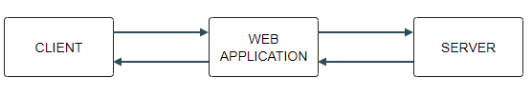

*Hình 1. Mô hình triển khai tổng quan.*

## Use case

### Sơ đồ Use Case

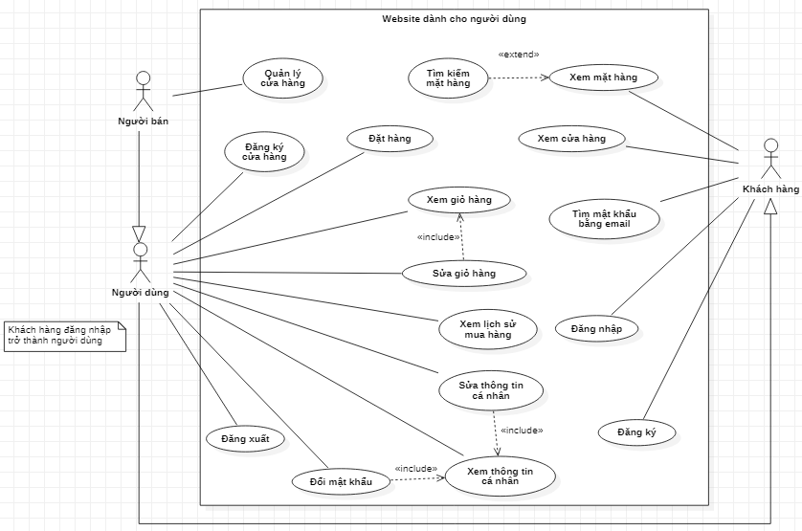

*Hình 2. Sơ đồ use case Website dành cho khách hàng.*

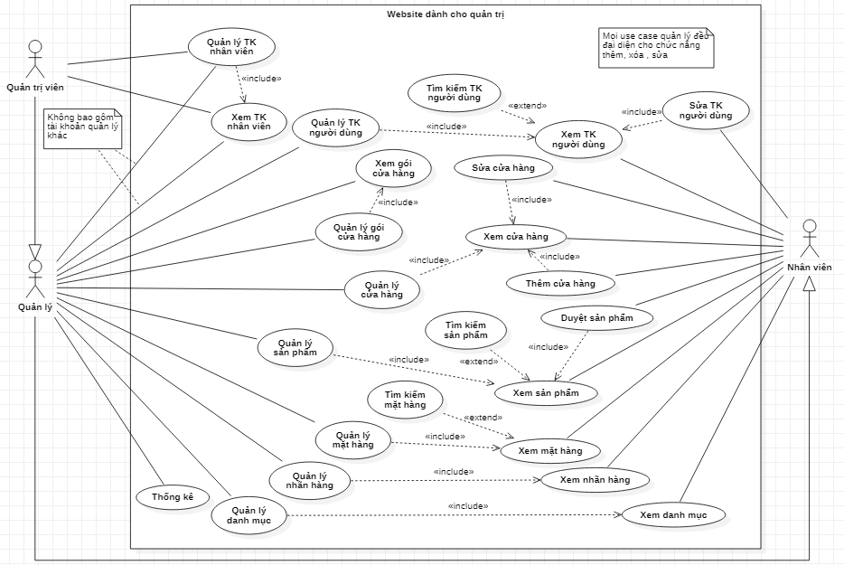

*Hình 3. Sơ đồ use case Website dành cho quản trị.*

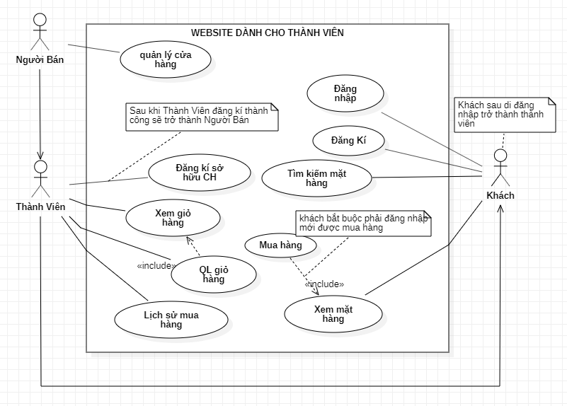

*Hình 4. Sơ đồ use case Website dành cho chủ sỡ hữu cửa hàng.*

### Mô tả Actor

|  |  |  |
| --- | --- | --- |
| **#** | **Actor Name** | **Definition & Interests** |
| 1 | Admin | Người quản lý tài khoản hệ thống |
| 2 | Nhân viên | Người quản lý sản phẩm và thực hiện đơn hàng |
| 3 | Quản lý | Người quản lý hệ thống sản phẩm nhân viên và khách hàng. |
| 4 | Thành Viên | Người sử dụng hệ thống để mua hàng, phản hồi chất lượng |
| 5 | Người Bán Hàng | Người đăng bán các sản phẩm tại cửa hàng. |
| 6 | Khách | Người sử dụng hệ thống để xem các sản phẩm bày bán |

### Mô tả Use Case

|  |  |  |  |
| --- | --- | --- | --- |
| **#** | **Code** | **Tên Use Case** | **Mô tả** |
| 1 | UC01 | Xem sản phẩm | Cho phép actor xem chi tiết sản phẩm |
| 2 | UC02 | Tìm kiếm theo danh mục | Cho phép actor xem toàn bộ sản phẩm của một danh mục |
| 3 | UC03 | Tìm kiếm theo tên sản phẩm | Cho phép actor xem toàn bộ sản phẩm theo từ khóa được tìm |
| 4 | UC04 | Đăng nhập | Cho phép actor đăng nhập vào hệ thống |
| 5 | UC05 | Đăng ký | Cho phép actor đăng ký tài khoản hệ thống |
| 6 | UC06 | Đăng xuất | Cho phép actor đăng xuất khỏi hệ thống |
| 7 | UC07 | Quên mật khẩu | Cho phép actor tìm lại mật khẩu của tài khoản bằng email |
| 8 | UC08 | Đặt hàng | Cho phép actor tạo đơn hàng mới |
| 9 | UC9 | Xem lịch sử mua hàng | Cho phép actor xem danh sách đơn hàng của tài khoản |
| 10 | UC10 | Xem thông tin cá nhân | Cho phép actor xem thông tin chi tiết tài khoản |
| 11 | UC11 | Sửa thông tin cá nhân | Cho phép actor sửa một số thông tin cơ bản của tài khoản |
| 12 | UC12 | Xác thực email | Cho phép actor xác thực email tài khoản đã đăng ký với hệ thống |
| 13 | UC13 | Đổi mật khẩu | Cho phép actor đổi mật khẩu tài khoản |
|  |  |  |  |
| 14 | UC14 | Danh sách đơn hàng | Cho phép actor xem toàn bộ đơn hàng |
| 15 | UC15 | Tìm kiếm đơn hàng | Cho phép actor tìm kiếm đơn hàng theo mã đơn hàng |
| 16 | UC16 | Thêm đơn hàng | Cho phép actor tạo đơn hàng |
| **#** | **Code** | **Tên Use Case** | **Mô tả** |
| 17 | UC17 | Xóa đơn hàng | Cho phép actor xóa một đơn hàng |
| 18 | UC18 | Sửa đơn hàng | Cho phép actor sửa Số lượng một đơn hàng |
| 19 | UC19 | Danh sách nhãn hàng | Cho phép actor xem toàn bộ nhãn hàng |
| 20 | UC20 | Thêm nhãn hàng | Cho phép actor thêm nhãn hàng |
| 21 | UC21 | Xóa nhãn hàng | Cho phép actor xóa nhãn hàng |
| 22 | UC22 | Sửa nhãn hàng | Cho phép actor sửa nhãn hàng |
| 23 | UC23 | Danh sách danh mục | Cho phép actor xem toàn bộ danh mục |
| 24 | UC24 | Thêm danh mục | Cho phép actor thêm danh mục |
| 25 | UC25 | Xóa danh mục | Cho phép actor xóa danh mục |
| 26 | UC26 | Sửa danh mục | Cho phép actor sửa danh mục |
| 27 | UC27 | Danh sách sản phẩm | Cho phép actor xem toàn bộ sản phẩm |
| 28 | UC28 | Thêm sản phẩm | Cho phép actor thêm sản phẩm |
| 29 | UC29 | Xóa sản phẩm | Cho phép actor xóa sản phẩm |
| 30 | UC30 | Sửa sản phẩm | Cho phép actor sửa sản phẩm |
| 31 | UC31 | Duyệt sản phẩm | Cho phép actor duyệt thay đổi cho sản phẩm |
| 32 | UC32 | Danh sách tài khoản nhân viên | Cho phép actor xem toàn bộ tài khoản dưới quyền |
| 33 | UC33 | Thêm tài khoản nhân viên | Cho phép actor thêm một tài khoản dưới quyền |
| 34 | UC34 | Xóa tài khoản nhân viên | Cho phép actor xóa một tài khoản dưới quyền |
| 35 | UC35 | Sửa tài khoản nhân viên | Cho phép actor sửa một tài khoản dưới quyền |
| 36 | UC36 | Danh sách tài khoản hệ thống | Cho phép actor xem toàn bộ tài khoản |
| 37 | UC37 | Thêm tài khoản hệ thống | Cho phép actor thêm một tài khoản |
| 38 | UC38 | Sửa tài khoản hệ thống | Cho phép actor sửa một tài khoản |
| 39 | UC39 | Tìm kiếm tài khoản hệ thống | Cho phép actor xem danh sách tài khoản liên quan đến từ khóa được tìm |
| 40 | UC40 | Báo cáo thống kê | Cho phép actor xem thống kê doanh thu |

### Phân quyền

|  |  |  |  |  |  |  |
| --- | --- | --- | --- | --- | --- | --- |
| **Actor**  **Use Case** | **Admin** | **Quản lý** | **Nhân viên** | **Người bán** | **Thành viên** | **Khách** |
| UC01 | **x** | **x** | **x** | **x** | **x** | **x** |
| UC02 | **x** | **x** | **x** | **x** | **x** | **x** |
| UC03 | **x** | **x** | **x** | **x** | **x** | **x** |
| UC04 | **x** | **x** | **x** | **x** | **x** | **x** |
| UC05 |  |  |  | **x** | **x** | **x** |
| UC06 | **x** | **x** | **x** | **x** | **x** |  |
| UC07 |  |  |  | **x** | **x** |  |
| UC08 |  |  |  |  | **x** |  |
| UC09 |  |  |  |  | **x** |  |
| UC10 | **x** | **x** | **x** | **x** | **x** |  |
| UC11 | **x** | **x** | **x** | **x** | **x** |  |
| UC12 |  | **x** | **x** | **x** | **x** |  |
| UC13 | **x** | **x** | **x** | **x** | **x** |  |
| UC14 |  |  |  |  | **x** |  |
| UC15 |  |  |  |  | **x** |  |
| UC16 |  |  |  |  | **x** |  |
| UC17 |  |  |  |  | **x** |  |
| UC18 |  |  |  |  | **x** |  |
| UC19 |  | **x** | **x** |  |  |  |
| UC20 |  | **x** | **x** |  |  |  |
| UC21 | **x** | **x** |  |  |  |  |
| UC22 | **x** | **x** | **x** |  |  |  |
| UC23 | **x** | **x** | **x** |  |  |  |
| UC24 | **x** | **x** | **x** |  |  |  |
| UC25 | **x** | **x** |  |  |  |  |
| UC26 | **x** | **x** | **x** |  |  |  |
| UC27 | **x** | **x** | **x** |  |  |  |
| UC28 |  | **x** | **x** | **x** |  |  |
| UC29 |  | **x** | **x** | **x** |  |  |
| UC30 |  | **x** | **x** | **x** |  |  |
| UC31 |  | **x** | **x** |  |  |  |
| UC32 | **x** |  |  |  |  |  |
| UC33 | **x** |  |  |  |  |  |
|  |  |  |  |  |  |  |
| UC34 | **x** |  |  |  |  |  |
| UC35 | **x** |  |  |  |  |  |
| UC36 | **x** |  |  |  |  |  |
| UC37 | **x** |  |  |  |  |  |
| UC38 | **x** |  |  |  |  |  |
| **Actor**  **Use Case** | **Admin** | **Quản lý** | **Nhân viên** | **Người bán** | **Thành viên** | **Khách** |
| UC39 | **x** |  |  |  |  |  |
| UC40 | **x** |  |  |  |  |  |

### Chi tiết Use Case

## Thiết kế CSDL

### Sơ đồ ERD

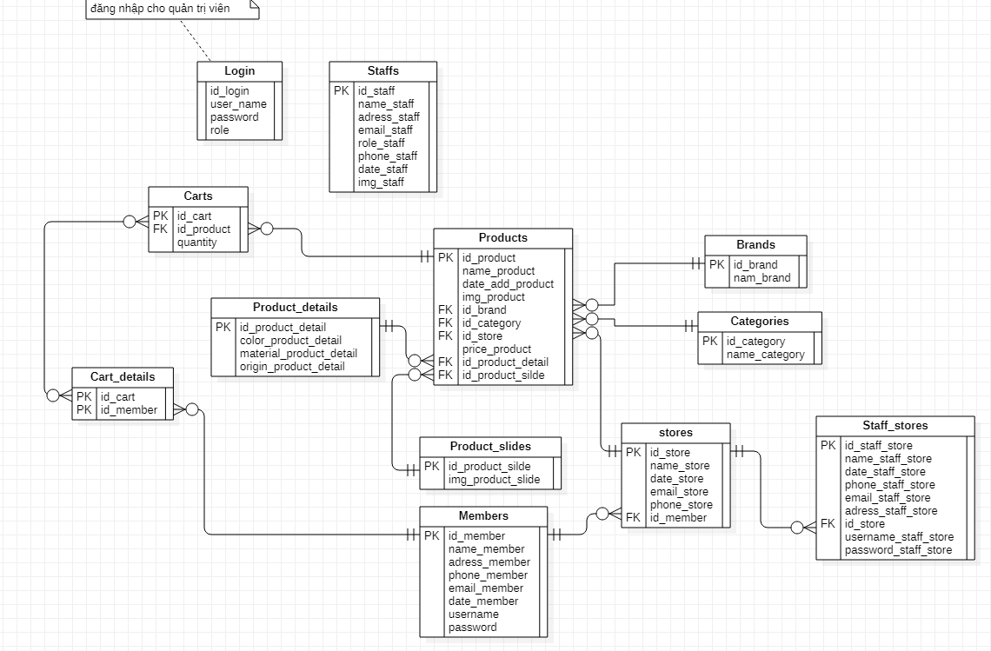

*Hình 4. Sơ đồ ERD.*

### Thiết kế chi tiết

## Thiết kế giao diện

### Sơ đồ tổ chức giao diện

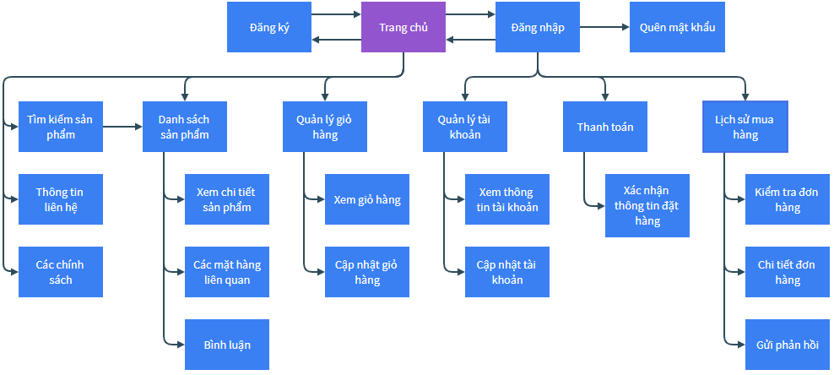

*Hình 5. Sơ đồ tổ chức giao diện Website dành cho khách hàng.*

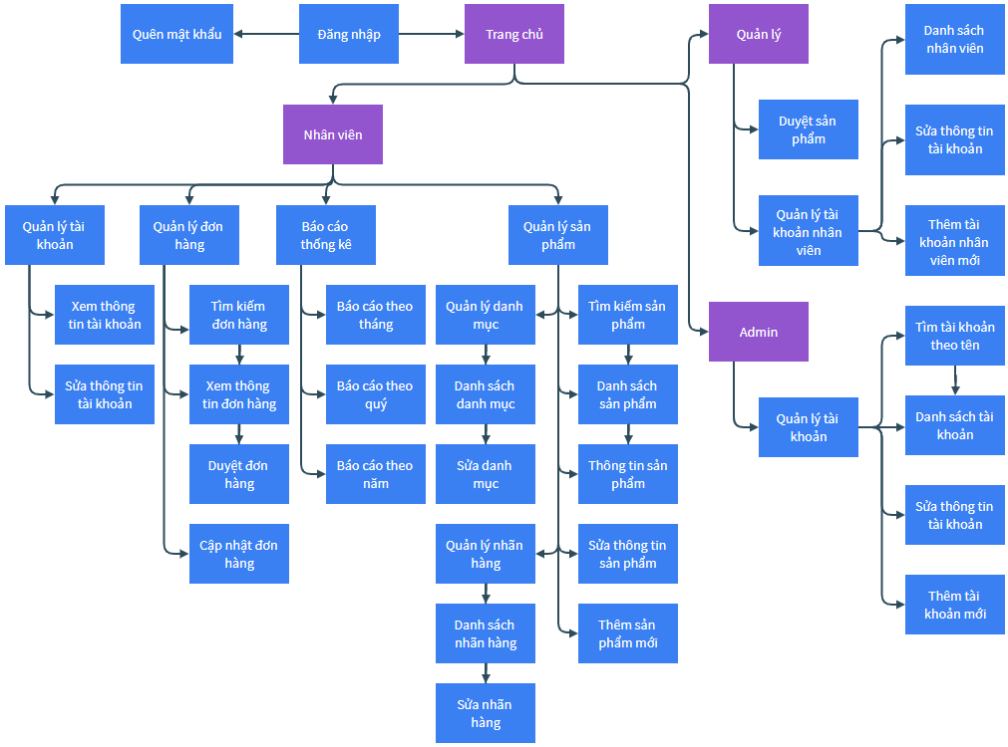

*Hình 6. Sơ đồ tổ chức giao diện Website dành cho nhân viên.*

### C:\Users\John Angus\Desktop\PROJECT\Mockup\Trang Chủ.pngPhác thảo giao diện

*Hình 7. Phác thảo giao diện trang chủ.*

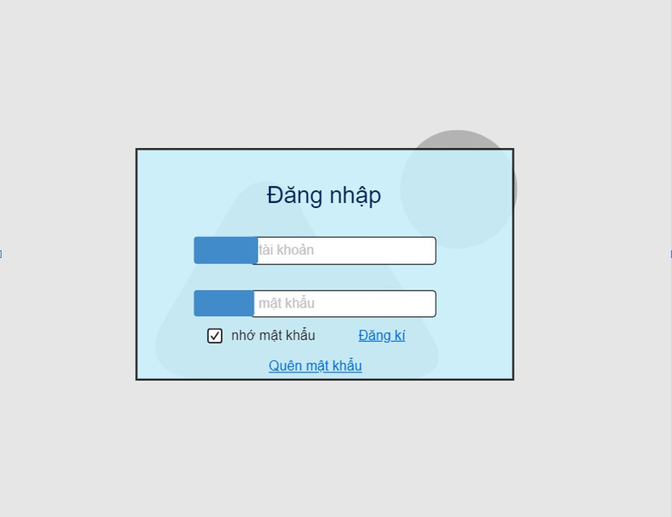

*Hình 8. Phác thảo giao diện đăng nhập.*

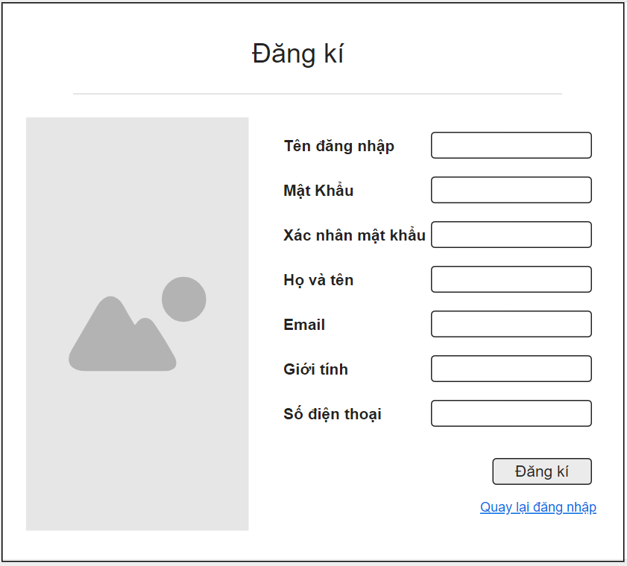

*Hình 9. Phác thảo giao diện đăng kí.*

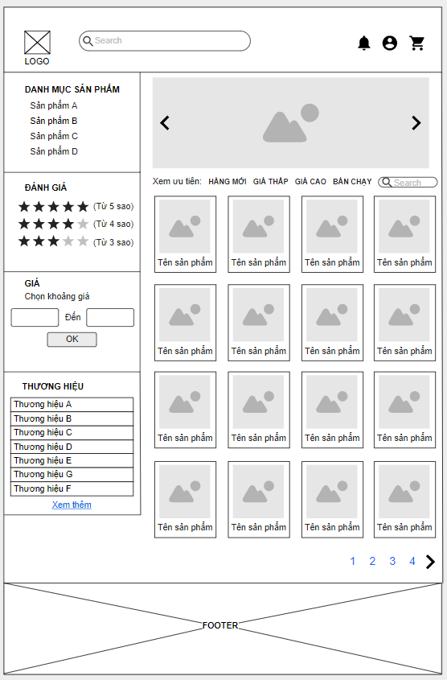

*Hình 10. Phác thảo giao diện danh sách sản phẩm.*

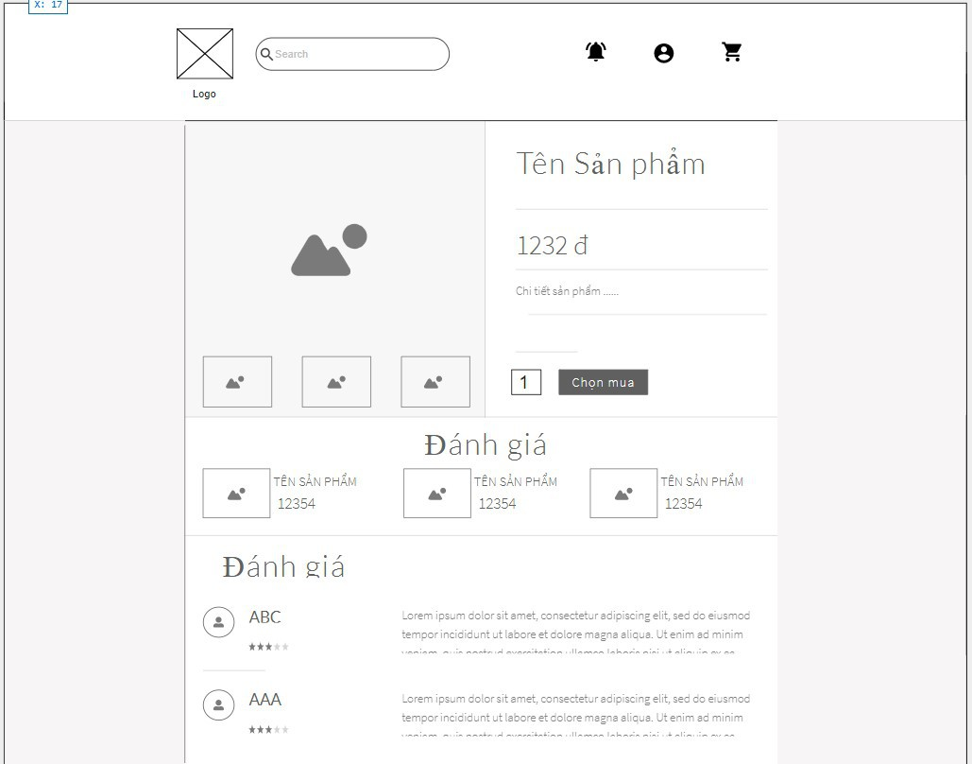

*Hình 11. Phác thảo giao diện chi tiết sản phẩm.*

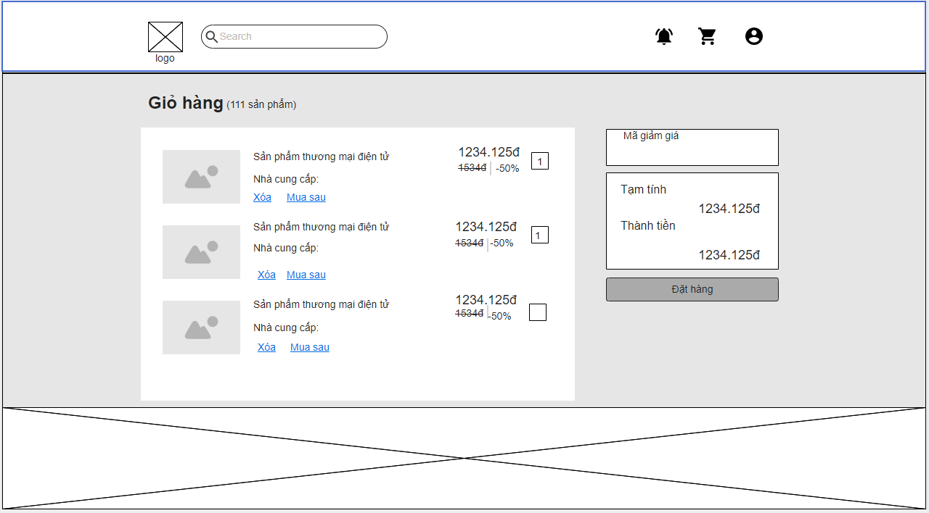

*Hình 12. Phác thảo giao diện giỏ hàng*

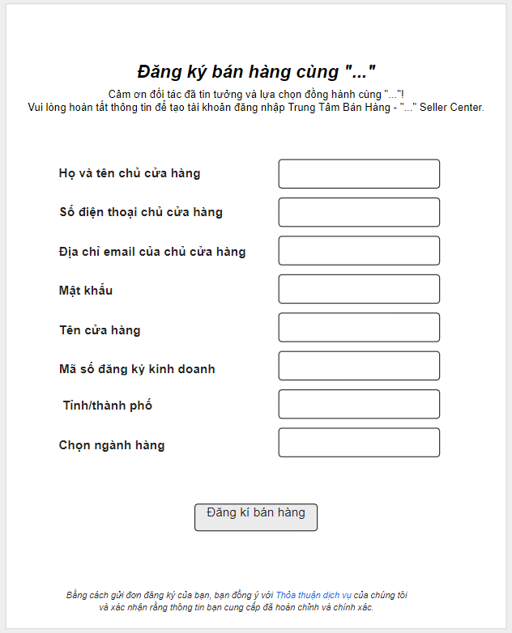

*Hình 13. Phác thảo giao diện đăng kí cửa hàng*

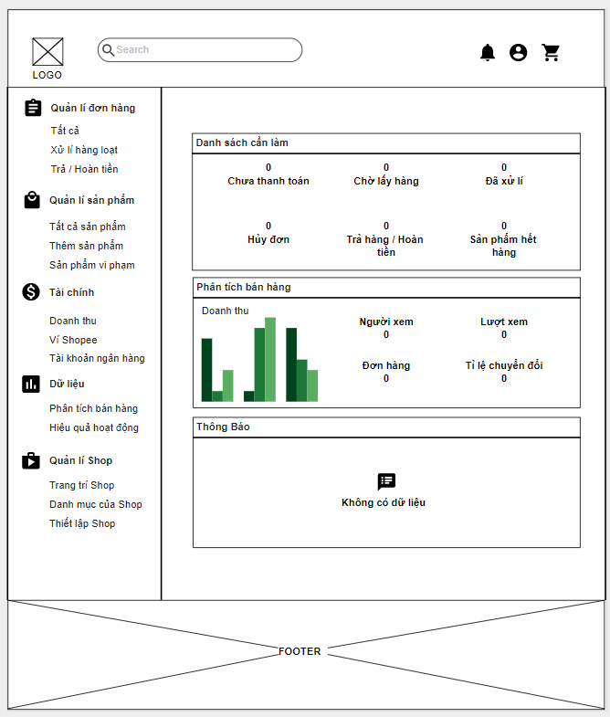

*Hình 14. Phác thảo giao diện trang quản trị*